目录

关于FRAM的概述 1

一、 什么是FRAM？ 1

二、 为什么叫FRAM？ 2

三、 工作原理 2

四、 FRAM与其他存储技术的比较 4

与E2PROM比较 4

与SRAM比较 5

五、 FRAM的其他优点 5

六、 目前发展 6

七、 参考资料 7

# 关于FRAM的概述

## 什么是FRAM？

众所周知RAM类型的存储器易于使用且性能好，可惜是易失性的，即掉电的情况下会失去所保存的数据。而非易失性存储器ROM作为只读存储器，又无法进行写入操作。这时就有了FRAM，在这两类存储类型间搭起了一座跨越沟壑的桥梁。

FRAM（铁电随机存取存储器Ferroelectric RAM），也称为FeRAM，它结合了ROM（只读存储器）和RAM（随机存取器）的特点，可以认为是一种非易失性的RAM，即使在断电后也可以保存数据。

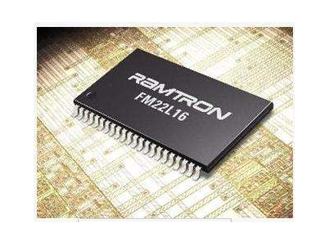

## 为什么叫FRAM？

动态随机存取存储器（DRAM）是以一个电晶体加上一个电容来储存一位的数据，而用作DRAM电容的绝缘体的“氧化矽”，其介电常数不够大（K 值不够大），不容易吸引（储存）电子与电洞，因此必须不停地补充电子与电洞。只要电脑的电源关闭，电容所储存的电子与电洞就会流失，DRAM 所储存的资料也就会流失。

而FRAM，使用了介电常数很大的铁电材料来代替“氧化矽“，让电子与电洞可以储存在电容里不会流失，让原本“挥发性”的动态随机存取存储器（DRAM）变成“非挥发性”的存储器

## 工作原理

FeRAM使用了一层有铁电性的材料，取代原有的介电质，使得它也拥有非挥发性内存的功能。它以铁电物质为原材料，将微小的铁电晶体集成进电容内，通过施加电场，铁电晶体的电极在两个稳定的状态之间转换，实现数据的写入与读取。每个方向都是稳定的，即使在电场撤除后仍然保持不变，因此能将数据保存在存储扇区而无需定期更新。

FeRAM的写入次数可以高达10^14次，更有10年的数据保存能力。在重写某个存储单元之前，FeRAM不必擦拭整个扇区，因此数据读写速度也略胜一筹。此外，FeRAM的低工作电压能够降低功耗，这对移动设备来讲是很重要的。

下面的图表解释了PZT晶体结构，这种结构通常用作典型的铁电质材料。在点阵中具有锆和钛，作为两个稳定点。它们可以根据外部电场在两个点之间移动。一旦位置设定，即使在出现电场，它也将不会再有任何移动。顶部和底部的电极安排了一个电容器。那么，电容器划分了底部电极电压和极化，超越了磁滞回线。数据以“1”或“0”的形式存储。

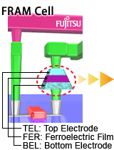  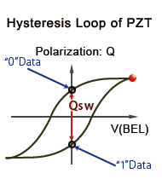

## FRAM与其他存储技术的比较

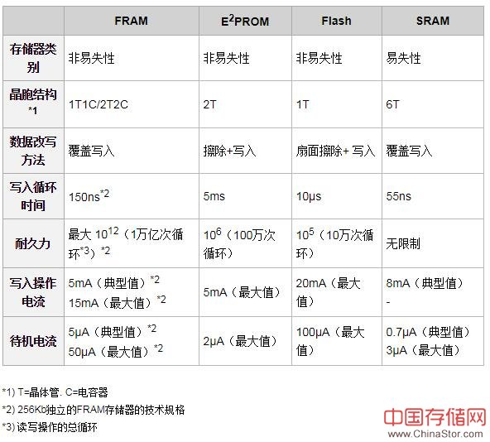

### 与E2PROM比较

FRAM与工业标准EEPROM完全兼容，性能也比E2PROM更加突出，其相比E2PROM主要有如下优势

1. 速度

FRAM具有更快速的写入时间，而且其不像E2PROM一样必须有两个步骤，一个写命令后跟一个读/验证命令，才能写入数据。FRAM可以像SRAM一样覆盖写入，不需要改写命令。对于擦\写操作，无等待时间，且写入循环时间=读取循环时间，写入时间短，大约为E2PROM的三万分之一。

1. 低功耗

对FRAM单元的写入以低电压发生，需要很少的电流来改变数据。而E2PROM需要带高电压。通常FRAM使用极低的功率——1.5v，而E2PROM为10-14v。FRAM的低电压转换为低功耗，可以节省更多资源，从而实现更多功能。

1. 数据可靠性

因为只需少量的能量，因此FRAM的所有必要功率都在数据写入开始时被加载。这避免了“数据撕裂”，在写入周期期间，当从RF场电源中移除基于E2PROM的智能IC时发生的数据的部分写入。此外，确保最大100万亿次的循环/位的耐久力，远超过只有100万次的E2PROM

### 与SRAM比较

1. 采用SRAM，需要检测其电池状态。但是FRAM却让你免去了进行电池检测的困扰。而且，FRAM不需要电池槽、防倒流二极管和更多的空间，而这些都是SRAM所需的。FRAM的单芯片解决方案可以节省空间和成本。
2. 虽然从速度、价格及使用方便来看，SRAM看起来优于FRAM，但是从整个设计来看，FRAM还是有一定的优势。假设设计中需要大约3KB的SRAM，还要几百个字节用来保存启动代码的E2PROM配置。非易失性的FRAM可以保存启动程序和配置信息。如果应用中所有存储器的最大访问速度是70ns，那么可以使用1片FRAM完成这个系统，使系统结构更加简单。

## FRAM的其他优点

1. 耐高温

FRAM是一种极其强大可靠的记忆技术，即使在高温下也是如此。FRAM在85摄氏度可保留数据十多年之久。这远远超过了政府ID市场的认证要求，代表了FRAM强大的数据保留能力。FRAM已用于几种汽车应用中，并且已能够承受极端苛刻的条件。

1. 抗辐射性和高度写耐久性

在医疗领域，FRAM的最大优点在于它的抗辐射性，其抗辐射性非常适用于需要对产品进行射线消毒的领域。而其高速读写/高读写耐久性能够满足对患者信息数据实时频繁记录的要求。此外，而对于工业领域应用（比如电表和流量计应用），它们对数据的记录非常频繁（ms级），对于汽车应用，考虑到驾车的安全性，在停车前的15s或30s需要将汽车的行驶状况记录下来。如果存储器存储速度不够快，最后的关键数据可能丢失。铁电存储器能够很好地满足这类应用

## 目前发展

铁电存储器（FRAM，或FeRAM）在1990年代中期被认为将成为主流技术，但至今仍与其他众多新存储器技术一样，并没有如预期般迅速崛起。究其原因，FRAM需要一层沉积在标准矽基板上的钙钛矿(Perovskite)晶体，钙钛矿晶体内含的元素会，干扰矽电晶体，因此需要一个障碍层隔离钙钛矿与下方的矽基板。这种结构提高了FRAM元件的制造成本。

目前，世界上能够从设计、制造、样品开发到商品化完整实现FRAM的公司只有日本的富士通和罗姆两家公司，美国锐创可以设计开发FRAM并提供IP核但没有制造工厂。中国的铁电存储器产业目前仍为空白，设计和工艺两方面都缺少技术支持，这也严重限制了FRAM在国内的发展。

然而，由于FRAM能在非常低的电能需求下快速地存储，它有望在消费者的小型设备中得到广泛地应用，比如个人数字助理（PDA）、手机、功率表、智能卡以及安全系统。FRAM比闪存更快，在一些应用上，它也有可能替代电可擦除只读存储器（EEPROM）和静态随机存取存储器（SRAM），并成为未来的无线产品的关键元件

“未来FRAM在中国市场会有很大的发展空间”，有专家对FRAM在国内的产业化前景充满信心，“中国有巨大的市场，FRAM设计和工艺简单，待机状态功耗为零，抗辐射性强且断电数据不丢失，在汽车电子、医疗仪器、物联网的终端设备、智能卡等应用中有独特优势，通过铁电存储取代EEPROM/Flash，可大幅提高内存和CPU之间数据交换的速度

## 参考资料

http://www.chinastor.com/baike/memory/121T00042018.html

http://news.moore.ren/industry/16707.htm

https://www.eet-china.com/news/201710180352.html

https://blog.csdn.net/linuxweiyh/article/details/51906737